**وزارة الداخلية**

**مصلحة الأحوال المدنية**

**دليل إستخدام نظام**

**التعميمات (تعميم)**

طرابلس- ليبيا

فى

03\11\2019 م

**إرسال رسالة (إنشاء تعميم) :**

لإرسال رسالة جديدة يجب تحديد الأشخاص أو الجهات المعنية .

في حال كانت الرسالة تستهدف أشخاص معينين، يتم تحديد الأشخاص بالطريقة التالية :

|  |  |  |
| --- | --- | --- |
| يتم تحديد النوع إلي شخصي | يتم تحديد الإدارة (يمكن إختيار أكتر من إدارة) | تم إختيار الأشخاص المعنين |

في حال كانت الرسالة تستهدف مجموعة من الإدارات تتم العملية بالصورة التالية

|  |  |
| --- | --- |
| يتم تحديد نوع الارسال إلي مجموعة | يتم إختيار الإدارات المعنية |

بعد إختيار الأشخاص أو الإدارات المعنية يجب تعبئة البيانات التالية

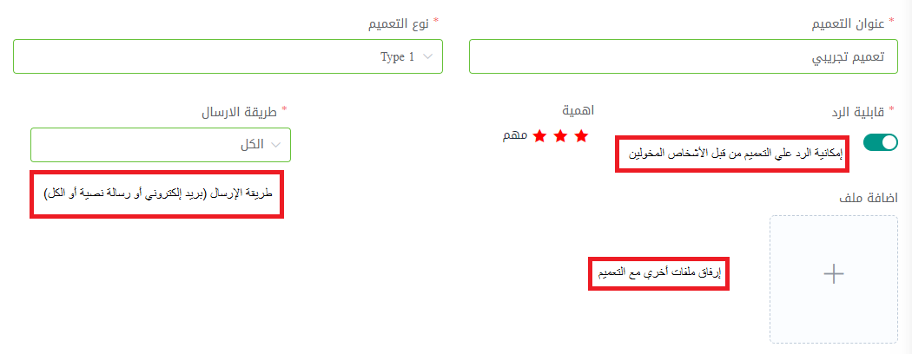

بعد ذلك يتم كتابة نص الرسالة والنقر علي إرسال ليتم إرسال التعميم (يقوم النظام بعرض رسالة توضح حالة العملية)

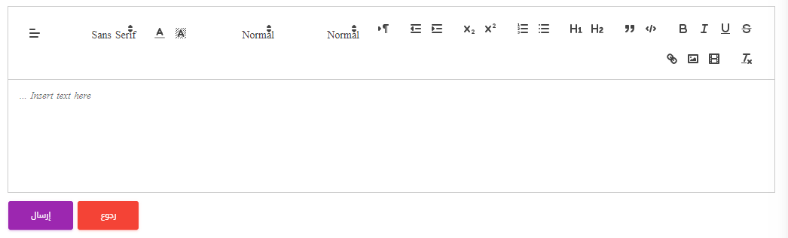

**الصندوق الوارد:**

يحتوي الصندوق الوارد علي جميع الرسائل الخاصة بالمستخدم

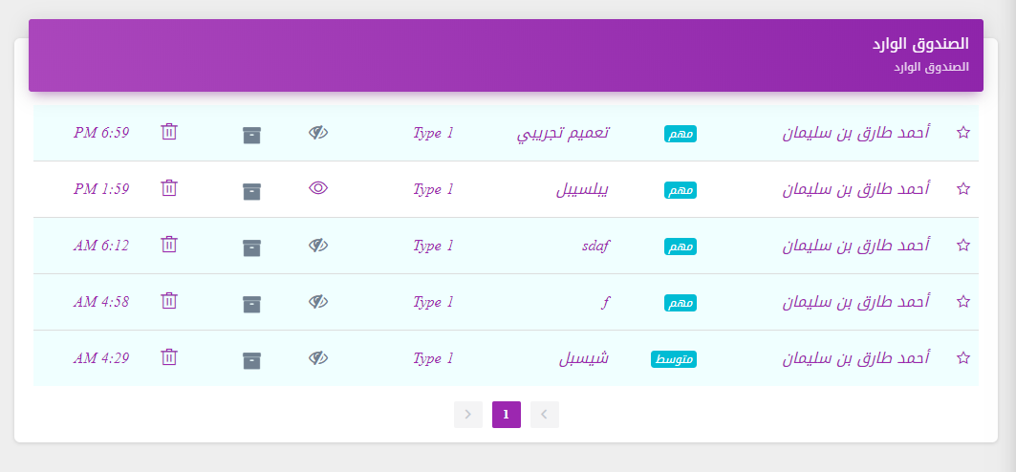

الوظائف الخاصة بالرسائل داخل الصندوق الوارد

تغير حالة الرسالة (مقروءة أو غير مقروءة).



عند النقر علي الأيقونة الموضحة يتم تغير حالة الرسالة من مقروءة إلي غير مقروءة أو العكس .

إضافة الرسالة إلى الإرشيف



عند النقر علي الأيقونة الموضحة يتم إضافة الرسالة إلي الإرشيف ويتم إزالتها من الصندوق الوارد.

حذف الرسالة



عند النقر علي الأيقونة الموضحة يتم حذف الرسالة بشكل مبدئي ويتم إزالتها من الصندوق الوارد.

عرض محتوي الرسالة

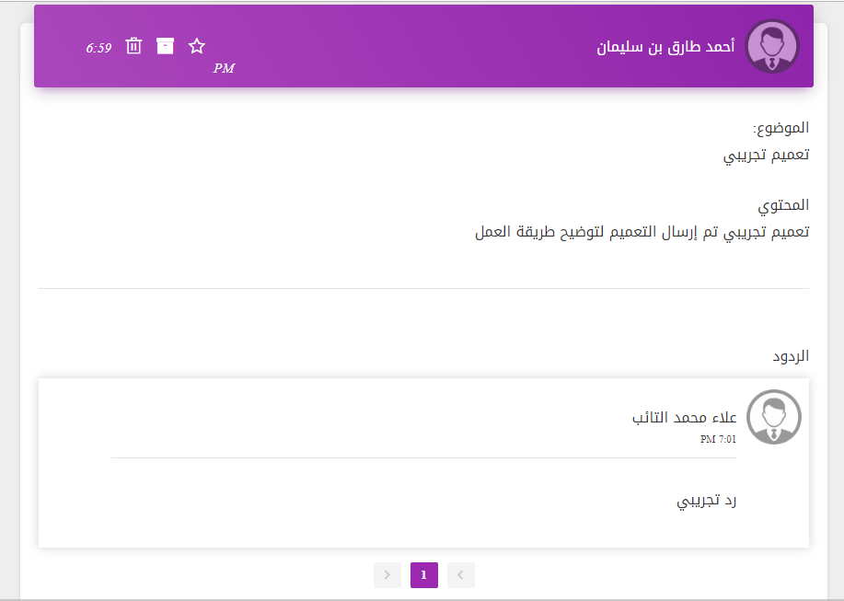

إضافة رد علي الرسالة

يمكن الرد علي الرسائل التي قام المستخدم بتفعيل ميزة الرد عليها فقط ولا يمكن الرد علي الرسائل (راجع النقطة السابقة : إرسال رسالة).

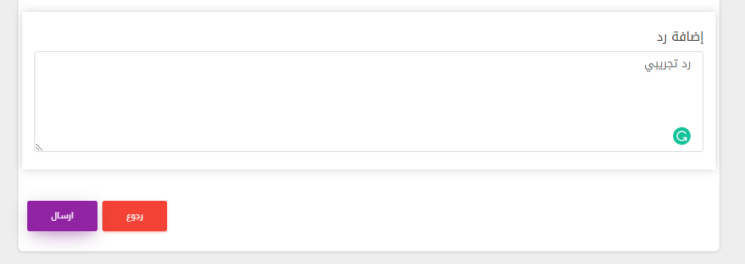

كما يمكن الإستفادة من الوظائف الموجودة أعلي الرسالة (حدف – أرشفة – مفضل).

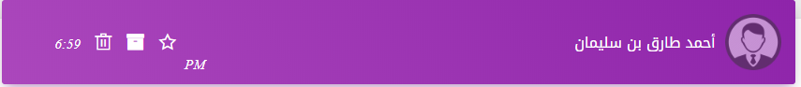

**الصندوق المرسل:**

يحتوي الصندوق المرسل علي جميع الرسائل التي قام المستخدم بإرسالها.

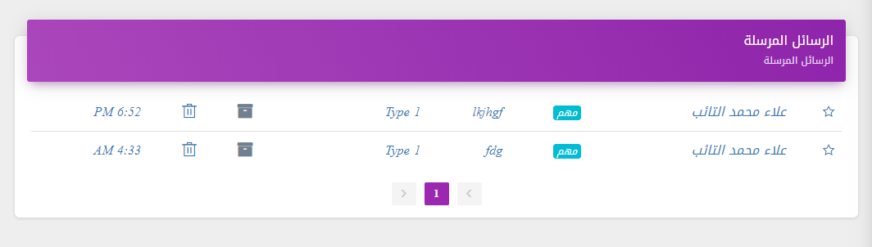

يعتبر الصندوق المرسل مشابه للصندوق الوارد في طريقة عمله.

**الإرشيف:**

يحتوي الإرشيف علي الرسائل التي قام المستخدم بأرشفاتها.

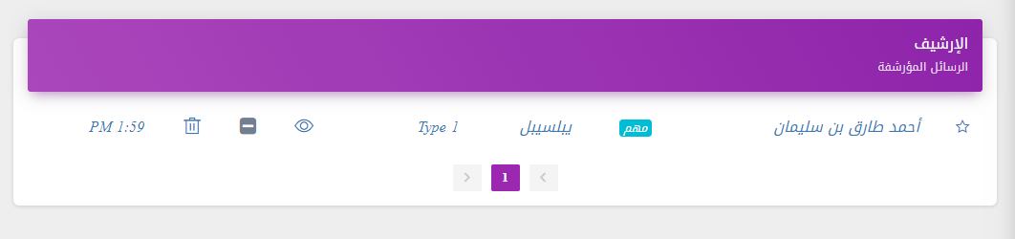

يعتبر الإرشيف مشابه للصندوق الوارد في طريقة عمله.

**الرسائل المحذوفة:**

تحتوي علي الرسائل التي قام المستخدم بحذفها بشكل مبدئي.

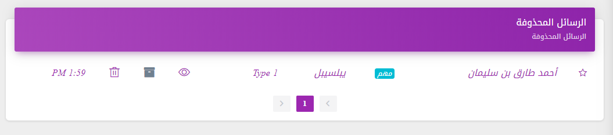

عند حذف الرسالة من الرسائل المحذوفة (يتم حذف الرسالة بشكل نهائي ولا يمكن الرجوع إليها).